Lisa 2 Võru Vallavolikogu xx.xx.2023 otsuse nr xx „Võru valla üldplaneeringu teemaplaneeringu „Valga-Koidula raudteeliini Sõmerpalu-Varese harutee, Varese tootmisala haruteede ja laadimisala ning Sõmerpalu laadimisala ja juurdepääsutee teemaplaneering“ ja keskkonnamõju strateegilise hindamise algatamine“ juurde

Keskkonnamõju strateegilise hindamise eelhinnang

Sissejuhatus
Keskkonnamõju strateegilise hindamise (edaspidi KSH) koostamisel on lähtutud planeerimisseadusest (edaspidi PlanS) ja keskkonnamõju hindamise ja keskkonnajuhtimissüsteemi seadusest (edaspidi KeHJS). Eelhinnangu tulemusena selgitati välja, kas „Valga-Koidula raudteeliini Sõmerpalu-Varese harutee, Varese tootmisala haruteede ja laadimisala ning Sõmerpalu laadimisala ja juurdepääsutee“ üldplaneeringu teemaplaneeringu (edaspidi teemaplaneering) algatamisel on vajalik keskkonnamõju strateegilise hindamise algatamine või mitte.
Teemaplaneering koostatakse mh Euroopa Liidu CEF Transport Military Mobility call for proposals fondi esitatud DeSERVe projekti „Development of strategic dual-use transport links in Southern Estonia – Reconstruction of Valga-Koidula railway“ raames kavandatud tegevuste asukoha ja ehitustingimuste täpsustamiseks. Projekti eesmärgiks on tagada Valga – Koidula raudteeliini seisundi vastavus kehtivatele nõuetele. Projekti väljundiks on nõuetele vastav, ohutut ja mugavat rongiliiklust võimaldav pikkrööbastega raudtee, millel rongide suurim lubatud sõidukiirus on 120 km/h reisirongidele ja 80 km/h kaubarongidele (käesoleval hetkel on kiirus piiritletud 60 km/h).
DeSERVe projekti rahastusotsused tehakse eeldatavalt jaanuaris 2024, projekti tööd peavad olema valmis 2027. aasta lõpuks. Projekti toel on kavas:
- rekonstrueerida Valga-Koidula raudteeliin (sh rekonstrueerida ülesõidukohad, rajada 5 uut reisijate platvormi ja parkimisala),
- ehitada Sõmerpalu jaamast ca 500 m idasuunas uus ca 40 000 m² laadimisala koos ca 2,2 km pikkuse juurdepääsuteega,
- ehitada Sõmerpalu jaamast põhja suunas uus raudtee harutee, mis ühendab Sõmerpalu raudteejaama Varese tootmisalaga (haruteede kogupikkus ca 7,5 km). Varese tootmisalal on kavas luua haruteed tootmisteni ja avalikuks kasutamiseks mõeldud laadimisala.
Kavandatav Sõmerpalu laadimisala on mitmeotstarbeline: nii militaarveoseid kui ettevõtlust toetav. Sõmerpalu – Varese harutee tagab kohalikule ettevõtlusele paremad tingimused kauba ning toorme veoks kasutades raudteetaristut. Laadimisalalt Mustassaare teeni (registrikood 25151) rajatav ca 2,2 km tee jääb avalikku kasutusse. Raudteeliikluse aktiveerimisel väheneb liikluskoormus maanteedel, paraneb liiklusohutus, inimeste liikumisvõimalused ja piirkonna konkurentsivõime. Projekti raames koostatud kliimauuring näitab selle projekti positiivset keskkonnamõju (CO2 heitkoguste vähendamine).
KSH eelhinnangu kohustus tuleneb KeHJS § 33 lg 2 p-st 2 ja PlanS § 74 lg-st 4. Lõpliku otsuse KSH algatamise vajalikkuse osas peab tegema kohalik omavalitsus. Enne otsuse tegemist tuleb küsida seisukohta asjaomastelt asutustelt vastavalt KeHJS § 33 lõikele 6. Eelhinnangus keskendutakse raudtee harutee ja laadimisala rajamisega kaasnevatele mõjudele.
Strateegilise planeerimisdokumendi koostamise algataja ja kehtestaja (edaspidi otsustaja) on Võru Vallavolikogu. Teemaplaneeringu koostamise korraldaja on Võru vallavalitsus (registrikood 77000393), Võrumõisa tee 4a, 65605 Võru linn.

- Kavandatava tegevuse asukoht ja kirjeldus
Teemaplaneeringu ala asub ligi 10 km² suurusel maa-alal Mustassaare külas, Hänikese külas, Varese külas, Sõmerpalu külas ja Sõmerpalu alevikus (vt joonis 1).
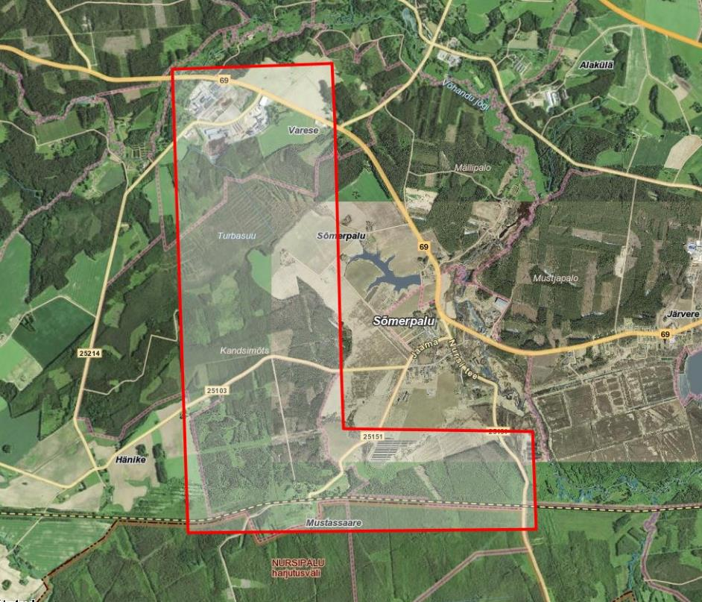
Joonis 1 Planeeringuala asukoht (Aluskaart: X-GIS. Maa-amet)

Teemaplaneeringu eesmärgid on:
- Näha ette Valga-Koidula raudteeliini uue Sõmerpalu-Varese harutee, Varese tootmisala haruteede ja laadimisala asukoht ning seada ehitustingimused.
Rajatakse uus harutee kogupikkusega ca 7,5 km Sõmerpalu raudteejaamast põhja suunas kuni Varese külas asuva tööstusala laoplatsideni. Sõmerpalu jaama lõuna poolsesse osasse kavandatakse Sõmerpalu raudteejaama katastriüksuse (tunnus 76702:002:2230) ulatuses pöörmetega ja tupikuga eeldused, et jaamaga oleks võimalik liita rajatav Sõmerpalu-Varese tööstusala raudtee harutee. Kavandatav harutee ületab riigiteed nr 25103 Vaabina-Sõmerpalu. Riigiteele rajatakse uus ülesõidukoht. Harutee on kavandatud valdavalt üheteelisena. Vahetult enne Varese külas asuvat tööstusala on tee manöövritööde võimaldamiseks kavandatud ca 200 m ulatuses kaheteelisena. Enne tööstusalale sisenemist hargneb planeeritav harutee esmalt kaheks, seejärel kolmeks, luuakse ka avalikuks kasutamiseks mõeldud laadimisala (vt joonis 2).
Aktsiaselts Eesti Raudtee poolt planeeritav harutee ehitus piirdub töödega Sõmerpalu jaamast kuni tööstusala lähistel asuva Sõmerpalu metskond 50 katastriüksusega (tunnus 76702:002:0350). Sellelt jätkuva (Varese tööstusala) raudtee haruteede ning laadimisala planeerimise, ehituse ja edasise halduse kulud jäävad tööstusettevõtete kanda.
Esialgne harutee eskiis hõlmab katastriüksuseid Sõmerpalu raudteejaam (tunnus 76702:002:2230), Raudteeveere (tunnus 91701:001:0330), Sõmerpalu metskond 28 (tunnus 76702:002:0450), Vaabina-Sõmerpalu tee (tunnus 76702:002:2120), Sõmerpalu metskond 50 (tunnus 76702:002:0350), Varese (tunnus 76702:002:0218), Joosepi (tunnus 76702:002:0232), Vana-Villemi (tunnus 76702:002:1490), Sõmerpalu metskond 63 (tunnus 76702:002:0211), Joosepi (tunnus 76702:002:0232), Kose (tunnus 76702:002:0110, tootmisalaga piirnev maaüksus, kuid kavandatav harutee ilmselt seda ei ületa), Metsa (tunnus 76702:002:1670, tootmisalaga piirnev maaüksus, kuid kavandatav harutee ilmselt seda ei ületa).
Joonisel 2 kujutatud esialgne harutee eskiis on koostatud Varese tööstusala tootmisettevõtete ja aktsiaselts Eesti Raudtee esindajate koostöös. Arvesse on võetud nii tootmisettevõtete vajadusi (kinnistute olemasolevat alade kasutust, võimalikku laadimistehnika paigutamist (mis on tootmisspetsiifiline) ning kinnistusisest logistikat) kui raudtee spetsiifikat (näiteks raudteel veeremi liikumiseks vajalikke kõveraid/geomeetriat). Samuti võtab esialgne eskiis arvesse võimalust luua selle planeeringu osana Varese tööstusala haruteedele lisaks ka avalik laadimisala st loodava taristu laiem kasutus.
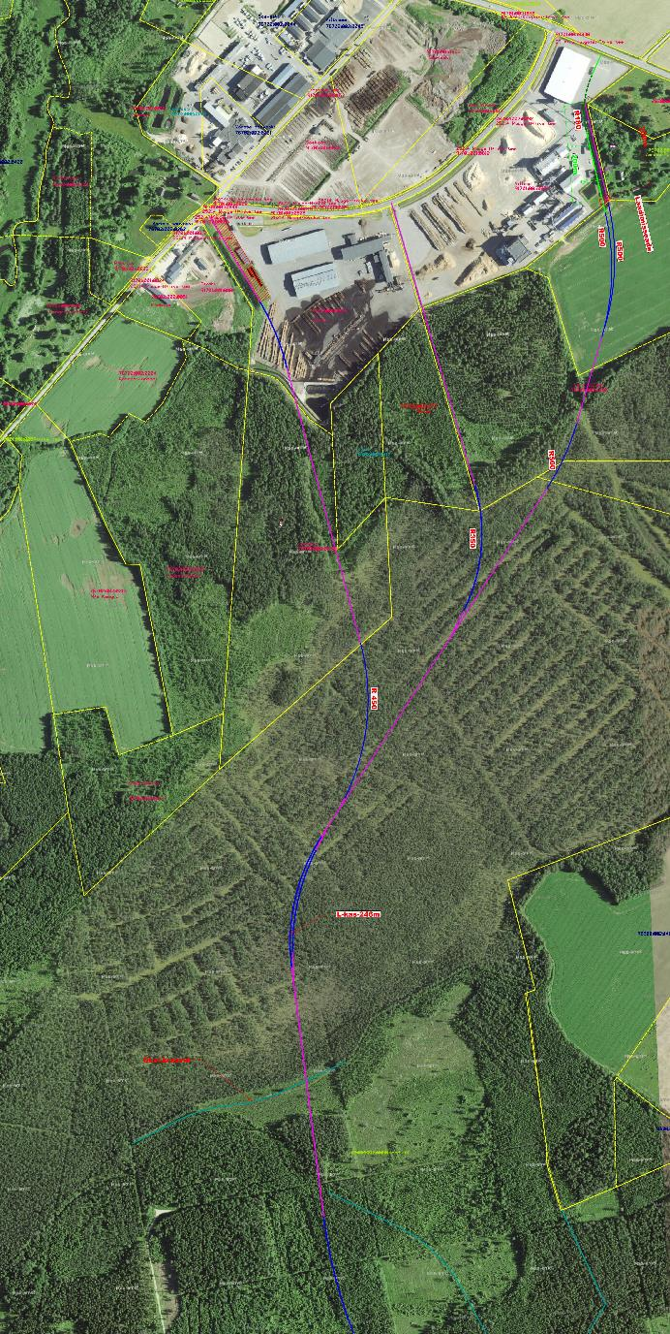
Joonis 2 Sõmerpalu-Varese harutee esialgne skeem
- Näha ette Sõmerpalu laadimisala, laadimisestakaadi ja ühendustee asukoht ning seada ehitustingimused.
Sõmerpalu raudteejaamast ca 500 kaugusele ida suunas ehitatakse uus laadimisala (ca 40 000 m²) ja laadimisestakaad kohaliku ettevõtluse ja militaarvajaduste tarbeks. Samuti rajatakse juurdepääsutee laadimisplatsile ühendades omavahel riigimaantee nr 25151 Mustassaare tee ja nr 25134 Sõmerpalu-Mustahamba tee (vt joonis 3). Kavandatav juurdepääsu tee läbib riigiomandis olevaid Sõmerpalu metskond 102 (tunnus 76702:002:0225) ja Sõmerpalu metskond 26 (tunnus 76702:002:0032) katastriüksuseid ning selle eeldatav kogupikkus on ca 2,2 km.
Sõmerpalu jaamateid pikendatakse, jaama lõunapoolses osas taastatakse jaamatee nr 1, Koidula poolsesse jaamakõrikusse rajatakse täiendav väljatõmbetupik ning kaks haruteed Sõmerpalu metskond 26 katastriüksusele (tunnus 76702:002:0032) koos laadimisestakaadi ja laadimisplatsiga. Paralleelselt jaamateega nr 3 rajatakse Sõmerpalu raudteejaama (tunnus 76702:002:2230) katastriüksuse ulatuses ülesõidust kuni Koidula poolse jaamakõrikuni laadimisplats.
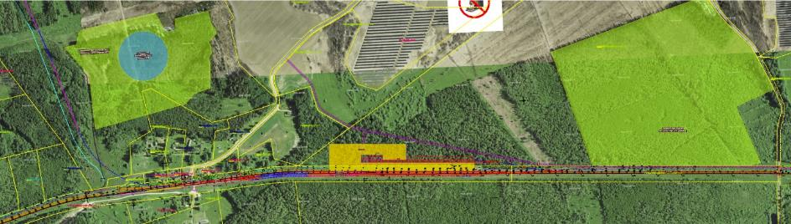
Joonis 3 Sõmerpalu jaama ja ühendustee esialgne eskiis

- Seosed teiste strateegiliste dokumentidega
Võru maakonnaplaneeringus 2030+ ei kavandata uusi raudteeliine ega haruteid. Samas seatakse maakonnaplaneeringus tingimus, et parandada tuleb raudteevõrgustiku kvaliteeti kauba- ja reisiliikluse kiiruse ja turvalisuse tõstmiseks. Seega on kavandatav tegevus kooskõlas Võru maakonnaplaneeringuga 2030+.
Ühinenud Võru valla üldplaneeringu kehtestamiseni kehtivad endiste Lasva, Orava, Sõmerpalu, Vastseliina ja Võru valdade üldplaneeringud. Kehtiva Sõmerpalu valla üldplaneeringuga (kehtestatud Sõmerpalu Vallavolikogu 16.06.2010 määrusega nr 11) raudteemaad juurde ei reserveerita.
Koostamisel olevas Võru valla üldplaneeringus (vastuvõetud Võru Vallavolikogu 16.11.2022 otsusega nr 70) nähakse ette Mustassaare külla raudtee äärde ümberlaadimisjaam. Selle ligikaudne asukoht on kantud üldplaneeringu põhijoonisele ja kattub projektis kavandatava Sõmerpalu laadimisalaga. Üldplaneeringu eelnõus ei nähta ette Sõmerpalu laadimisala ja Sõmerpalu-Mustahamba tee ning Sõmerpalu laadimisala ja Mustasaare tee vahelist (ehk Sõmerpalu – Mustahamba ja Mustasaare vahelist) ühendusteed, mis on vajalik laadimisalale autotranspordiga ligipääsu tagamiseks. Üldplaneeringus ei käsitleta Sõmerpalu raudteejaama ja Varese tööstusala vahelise Sõmerpalu-Varese harutee rajamist, Varese tootmisala haruteid ja laadimisala. Seega on vajalik ehitiste asukoha ja ehitamistingimuste täpsustamine teemaplaneeringus.
Kavandatavad tegevused on kooskõlas Eesti transpordisektori pikaajalise strateegilise plaaniga – Eesti riikliku transpordi ja liikuvuse arengukava aastateks 2021-2035. Transpordi ja liikuvuse arengukava näeb muuhulgas ette liiklusohutuse suurendamist ning nõuab edaspidi kiiruste suurendamist Eesti raudteevõrgus, raudtee edasist elektrifitseerimist ja raudtee kui transpordivahendi kasutamise aktiveerimist. Arengukava seab eesmärgiks tõsta raudtee kaubakäibe (netotonnkilomeetrites) osakaalu Eesti kaubakäibes 2035. aastaks 40%-ni võrreldes maanteetranspordiga (võrdluseks: 2020. aasta tase oli 28%). Rongiga liikujate arv Eestis on iga aastaga kasvanud, ulatudes 2019. aastal 8,3 miljoni reisijani, millest ca 85% on aktsiaselts Eesti Raudtee taristul. Arengukava seab eesmärgiks 20 miljonit rongireisijat aastaks 2035. Selleks soovitakse 1520 mm rööpmelaiusega raudtee kiirusi suurendada, et vähendada aasta suurimate keskuste vahelisi aegruumi vahemaid Eestis ning tagada kiirem ühendusaeg võrreldes kommertsbussiliiklusega.
- Seni teostatud uuringud
Maves OÜ koostas aktsiaselts Eesti Raudtee tellimusel 2023. aastal Valga-Koidula raudteeliini kapitaalremondi, Tööstusharu ühenduse (harutee) ja Sõmerpalu laadimisala ehitamise keskkonnamõju eelhinnangu. Käesoleva KSH eelhinnangu koostamisel on arvesse võetud Maves OÜ eelhinnangus esitatud hinnanguid ja järeldusi.

- Kavandatavast tegevusest mõjutatav keskkond
Teemaplaneeringu ala on ligi 10 km² suurune, kuid kavandatavast tegevusest otseselt mõjutatud on sellest ligikaudu kolmandik. Planeeringualal asub kümmekond elamut, kuid valdavalt on tegu maatulundusmaaga. Planeeringuala jääb kaitstud põhjaveega alale.
Kavandatavast tegevusest mõjutatavad alad asuvad metsa- ja põllumajandusmaadel, suures osas liigniisketel muldadel. Kavandatav harutee ületab keskkonnaregistrisse kantud Joosõpi kraavi (VEE1003040) ja Villemi kraavi (VEE1003048).
Planeeritav harutee läbib Sõmmerpalo turbasood ja Kalda turba maardlat, mille kõik plokid on määratletud aktiivseks reservvaruks. Sõmerpalu laadimisala jääb Kerreti turbamaardlale. Olemasoleva Valga-Koidula raudteekoridori ulatuses on varud määratud passiivseks reservvaruks, kavandatava laadimisala ulatuses aktiivseks reservvaruks.
Kehtiva Sõmerpalu valla üldplaneeringu ning koostamisel oleva Võru valla üldplaneeringu järgi jääb planeeringuala peaaegu kogu ulatuses rohevõrgustiku alale. Kavandatava harutee lähiümbruses asub mitmeid vääriselupaiku. Sõmerpalu laadimisala planeeritav asukoht ulatub kahele vääriselupaigale (vt joonis 4). Tootmisala harutee lähedusse jääb I kategooria kaitsealuse liigi väike-konnakotka (Aquila pomarina) püsielupaik ning Sõmerpalu laadimisala läheduses asub I kategooria kaitsealuse liigi kalakotka (Pandion haliaetus) püsielupaik. Planeeringualast mõne kilomeetri kaugusel asub kaks looduskaitseala: Keretü looduskaitseala ja Timmase looduskaitseala (vt joonis 4). Mõlemad kaitsealad on moodustatud linnuliikide ja nende elupaikade kaitseks. Timmase looduskaitseala on ühtlasi ka osa Natura loodusalade võrgustikust. Timmase loodusalaga piirneb Rõuge jõe hoiuala, mis on loodud jõelõikude kaitseks.
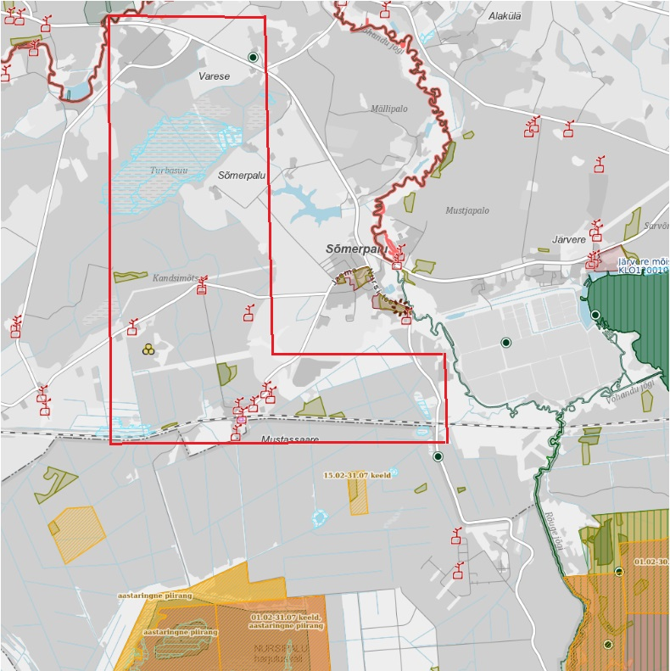
Joonis 4 Looduskaitselised väärtused ja pärandkultuuriobjektid planeeringualal (Allikas: Keskkonnaportaal)

- Hinnang keskkonnamõju olulisusele
Kavandatava Sõmerpalu-Varese harutee lähiümbruses asub mitmeid vääriselupaiku. Sõmerpalu laadimisala planeeritav asukoht jääb kahele vääriselupaigale (VEP204523, VEP204522), mille kohta Keskkonnaportaalis on tehtud märge, et metsa mitte raiuda. Ühtlasi jääb planeeringualale kaitselause liigi hariliku ungrukolla (Huperzia selago) leiukoht. Planeeringulahenduse väljatöötamise käigus tuleb hinnata mõju vääriselupaikadele, kaitsealaluste liikide ja objektide kasvutingimustele ja võimalusel ette näha leevendavad meetmed.
Planeeringualale jääb I kategooria kaitsealuse liigi väike-konnakotka (Aquila pomarina) elupaik ning Sõmerpalu laadimisala läheduses asub I kategooria kaitsealuse liigi kalakotka (Pandion haliaetus) elupaik. Planeeringulahenduse väljatöötamise käigus tuleb ornitoloogil anda hinnang ehitustegevuse mõjust väike-konnakotka (Aquila pomarina) ja kalakotka (Pandion haliaetus) elupaigale ja -tingimustele. Kui hinnangus tuuakse välja leevendavad meetmed, siis tuleb nendega ehitustööde kavandamisel arvestada.
Planeeritav ala ei asu Natura 2000 võrgustiku alal: lähimad Natura 2000 alad (Timmase loodusala ja Rõuge jõe hoiuala) asuvad 0,6 – 2,7 km kaugusel. Timmase loodusala on moodustatud metsaelupaigatüüpide kaitseks. Planeeringu elluviimisega ei kaasne tegevusi Timmase loodusalal ega sellega vahetult piirneval alal. Rõuge jõe hoiuala moodustavad jõelõigud, mitte kaldad. Planeeringu elluviimisega ei kaasne tegevusi, mis avaldavad negatiivset mõju Rõuge jõe veekvaliteedile ja veerežiimile. Kavandatava tegevuse mõju Natura 2000 aladele on ebatõenäoline.
Kehtiva Sõmerpalu valla üldplaneeringu ning koostamisel oleva Võru valla üldplaneeringu järgi jääb planeeringuala peaaegu kogu ulatuses rohevõrgustiku alale. Kavandatav Sõmerppalu-Varese harutee läbib rohevõrgu kohalikku tugiala ning lõikab selle n-ö pooleks. Hinnangu rohevõrgustiku toimepidevusele saab anda edasise planeerimise etapis, kui on selgunud raudtee ristlõike ulatus ja sellest tulenevad muutused looduskeskkonnas.
Loodusvaradest kasutatakse maad. Harutee ja laadimisala rajamisel raadatakse mets ja süvendatakse ning täidetakse pinnast. Süvendamise käigus väljatud pinnase kasutamisviis on eelhindamise etapis teadmata. Metsa raadamine on raie, mis võimaldab maa kasutamist muul otstarbel kui metsa kasvatamine ja majandamine. Mõju keskkonnale avaldub peamiselt metsamaa hõivamises ja metsa raiumises. Kuna ehitusest puudutatul alal on mõju pöördumatu, siis tuleb planeeringulahenduse väljatöötamise käigus kaevamise ja raadamise mõju hinnata ning määrata võimalusel leevendavad meetmed.
Ehitustegevusega kaasneb ehitusjäätmete teke. Kavandatava ehitustegevusega ei kaasne jäätmeteket mahus, mis võiks ületada piirkonna keskkonnataluvust. Ehitusjäätmete valdaja peab rakendama kõiki tehnoloogilisi võimalusi ehitusjäätmete liigiti kogumiseks tekkekohas, korraldama oma jäätmete taaskasutamise või andma jäätmed käitlemiseks üle jäätmeluba omavale isikule ning rakendama kõiki võimalusi ehitusjäätmete taaskasutamiseks. Ehitamise ja kasutamise ajal tuleb jäätmete käitlemise (sh kogumise) korraldamisel lähtuda jäätmeseadusest ja Võru Vallavolikogu 20.09.2023 määruse nr 35 „Võru valla jäätmehoolduseeskiri“ nõuetest. Olemasoleva info põhjal pole oodata jäätmetekkest tulenevat olulist keskkonnamõju.
Planeeringualal ei asu ohtlike ainete ladestuskohti ega teisi jääkreostust tekitavaid objekte, samuti ei ole kavandatud keskkonnaohtlikke rajatisi ega tegevusi. Eesti põhjavee kaitstuse kaardi järgi asub ala kaitstud põhjaveega alal. Kavandatav ehitustegevus võib mõjutada piirkonna hüdrogeoloogilisi tingimusi, kuid see ei ole eeldatavalt olulise mõjuga. Harutee Varese tööstusalani kulgeb üle Joosõpi kraavi ja Villemi kraavi. Kraavid ei ole avaliku kasutusega veekogud, seega pole eeldatavalt vajalik veeseaduse § 196 kohane veekeskkonnariskiga tegevuse registreering. Mõju kraavide veerežiimile ja veekvaliteedile saab hinnata kui on teada tehniline lahendus.
Kavandatav Sõmerpalu-Varese harutee on kavandatud läbi Kalda turbamaardla. Laadimisala asub Kerreti turbamaardlal. Maardlate maavara kaevandamisväärsus pole eelhinnangu koostamise ajal teada. Kui maavara osutub kaevandamisväärseks ning selle väljamisel alandatakse eelnevalt veetaset, siis võib turba eemaldamisel kaasneda tolmu õhku paiskamine ja levik ümbritsevale alale. Mõju on seda suurem, mida kuivem on eemaldatav turvas ja mida suuremalt alalt on vajalik turvast eemaldada. Kui selleks veetaset ei alandata, siis pole tolmu tekkimine ja levik märkimisväärne. Kuivendades katkeb turba ladestumine, sealhulgas süsiniku talletamine. Kuna harutee ja laadimisala ehitamisega kaasneb pinnase täitmine, siis on eeldatavalt kuivendamisega seotud mõju õhu kvaliteedile/kliimale lühiajaline. Turba väljamise loa andmise etapis tuleb hinnata ka mõju ümbritsevale looduskeskkonnale.
Ehitustegevuse perioodil võib esineda kõrgendatud ehitusmüra tasemeid, vibratsiooni ja õhusaastet. Tegemist on mööduvate mõjudega. Kavandatava tegevusega kaasnevana on oodata liikluskoormuse ning sellega kaasneva müra tõusu. Selleks, et tagada müranormide vastavust Eestis kehtivatele normidele, tuleks läbi viia müra modelleerimine vastavalt eeldatavale liikluskoormusele. Peamine kasutus- ja ehitusperioodi õhusaaste on seotud sisepõlemismootoritest õhku paisatavate heitgaaside ja tolmuga.
Planeeringu elluviimisega kaasneb maastiku ilme muutus. Visuaalne muutus on peamiselt vaadeldav Sõmerpalu raudteejaamast ning Varese külas asuvalt tööstusalalt.
Planeeringualale ja kavandatava tegevuse lähiümbrusse jääb mitmeid pärandkultuuriobjekte: Kereti metsavahikoht, Kandsimõtsa männid, Kandsimõtsa ristimänd, Sõmerpalu raudteejaam. Muinsuskaitseobjektid planeeringualal puuduvad. Planeeringuala ei jää kinnismälestise kaitsevööndisse. Mõju kultuuriväärtustele puudub.
Avariiolukordade tulemusel võib reostuda pinnas, veekogu, põhjavesi või õhk. Nende ära hoidmiseks tuleb planeeringus ette näha ennetusmeetmed. Avariiolukordade esinemise tõenäosus on väike kui teemaplaneeringu elluviimisel järgitakse planeeringus esitatud tingimusi, õigusaktidega kehtestatud nõudeid ning kasutatakse korras tehnikat. Olemasolevale infole tuginedes ei ole oodata kavandatava tegevusega seonduvat mõjude kumuleerumist ega oluliste negatiivsete koosmõjude esinemist.

- Ettepanek KSH algatamise kohta
KSH läbiviimine on vajalik järgnevatel põhjustel:
- Planeeringualale ja ehitustegevusest mõjutatud alale jääb mitmeid vääriselupaiku ning kaitsealuse liigi kasvukoht. Planeeringulahenduse väljatöötamise käigus tuleb hinnata mõju vääriselupaikadele, kaitsealaluste liikide ja objektide kasvutingimustele ning võimalusel ette näha leevendavad meetmed.
- Planeeringualale jääb kaitsealuse liigi elupaik. Planeeringulahenduse väljatöötamise käigus tuleb ornitoloogil anda hinnang ehitustegevuse mõjust väike-konnakotka (Aquila pomarina) ja kalakotka (Pandion haliaetus) elupaigale ja -tingimustele.
- Planeeringuala asub peaaegu kogu ulatuses rohevõrgustiku alal. Kavandatav Sõmerpalu-Varese harutee läbib rohevõrgu kohalikku tugiala ning lõikab selle n-ö pooleks. Hinnangu rohevõrgustiku toimepidevusele saab anda edasise planeerimise etapis kui on selgunud raudtee ristlõike ulatus jmt kaasnevad muutused looduskeskkonnas.
- Sõmerpalu-Varese harutee ja Sõmerpalu laadimisala ning selle juurdepääsutee rajamisel raadatakse mets ja süvendatakse ning täidetakse pinnast. Mõju keskkonnale avaldub peamiselt metsamaa hõivamises ja metsa raiumises. Kuna ehituse alusel maal on mõju pöördumatu, siis tuleb planeeringulahenduse väljatöötamise käigus kaevamise ja raadamise mõju hinnata ning määrata võimalusel leevendavad meetmed.
- Harutee Varese tööstusalani kulgeb üle Joosõpi kraavi ja Villemi kraavi. Kraavid ei ole avaliku kasutusega veekogud, seega pole eeldatavalt vajalik veeseaduse § 196 kohane veekeskkonnariskiga tegevuse registreering. Planeeringu koostamise käigus tuleb hinnata kavandatava tegevuse mõju kraavide veerežiimile ja veekvaliteedile.
- Planeeringuala asub Kalda ja Kerreti turbamaardlatel. Kavandatav harutee kulgeb ühtlasi ka läbi Sõmmerpalo turbasoo. Maardlate maavara kaevandamisväärsus pole eelhinnangu koostamise ajal teada. Planeeringus ja selle KSH-s tuleb käsitleda maardlate maakasutustingimusi.
Arvestades eelhindamise tulemusi on keskkonnamõju strateegilise hindamise läbiviimine vajalik. Lõpliku otsuse KSH algatamise üle langetab Võru Vallavolikogu üheaegselt teemaplaneeringu algatamisega.

6. Asjaomaste isikute ja asutuste seisukohad
Keskkonnamõju strateegilise hindamise eelhinnang ja selle alusel tehtud otsuse eelnõu saadeti seisukoha võtmiseks alljärgnevatele asutustele ja juriidilistele isikutele: Regionaal- ja Põllumajandusministeerium, Keskkonnaamet, Kaitseministeerium, Transpordiamet, Maa-amet, Tarbijakaitse ja Tehnilise Järelevalve Amet, aktsiaselts Eesti Raudtee, Riigimetsa Majandamise Keskus, aktsiaselts Toftan ja AS Graanul Invest. Asutuste seisukohti kajastatakse teemaplaneeringu algatamise otsuses ning põhjendatakse seisukohtade arvestamist ja/või arvestamata jätmist.

Koostas: planeeringuspetsialist Triinu Jürisaar

Euroopa kliima-, infrastruktuuri- ja keskkonnaküsimuste rakendusameti veeblileht, kättesaadav: https://cinea.ec.europa.eu/funding-opportunities/calls-proposals/2023-cef-transport-military-mobility-call-proposals_en
Võru maakonnaplaneering 20230+, kättesaadav: https://maakonnaplaneering.ee/maakonna-planeeringud/vorumaa/voru-mp-2030/
Sõmerpalu valla üldplaneering, kättesaadav: https://voruvald.ee/endine-somerpalu-vald
Transpordi ja liikuvuse arengukava 2021-2035, Majandus- ja Kommunikatsiooni ministeerium, kättesaadav: https://www.mkm.ee/transport-ja-liikuvus/transpordi-tulevik
Valga-Koidula raudteeliini kapitaalremondi, Tööstusharu ühenduse (harutee) ja Sõmerpalu laadimisala ehitamise keskkonnamõju eelhinnang, Maves OÜ töö nr 23070, kättesaadav:
Keskkonnaportaal, kättesaadav: https://register.keskkonnaportaal.ee/register

